Shooter
Прокрутка экрана

Первое что мы сделаем, это загрузим изображение заднего фона. Перейдем к началу кода в раздел load images
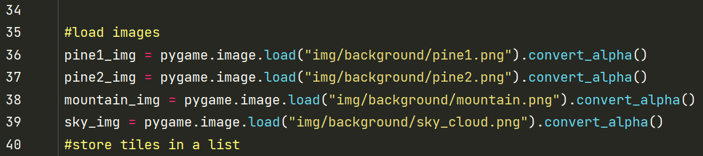
Функция , которая рисует наш фон – draw_bg , именно она заливает экран цветом.
Что нужно сделать, нужно нарисовать изображения в обратном порядке начиная от самого дальнего к самому ближнему. Начнем с изображения неба 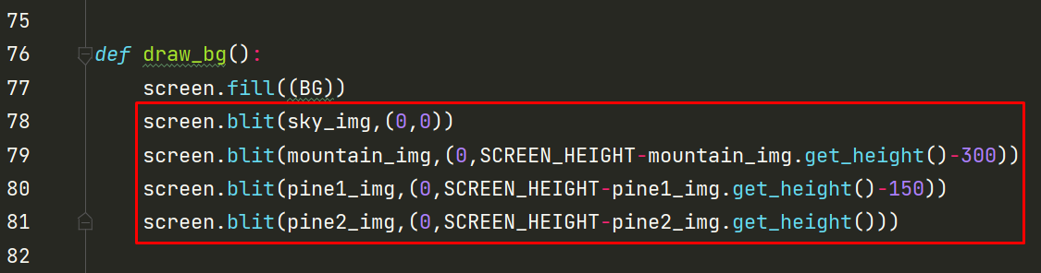
Затем будем добавлять все больше и больше изображений и запускать после каждой добавленной строки ,чтобы смотреть на результат

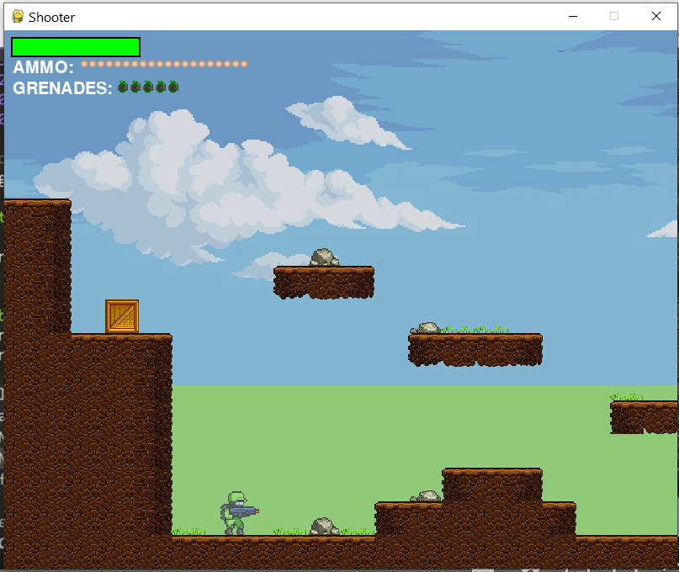
Изображение неба не такое большое, снизу будут другие объекты. 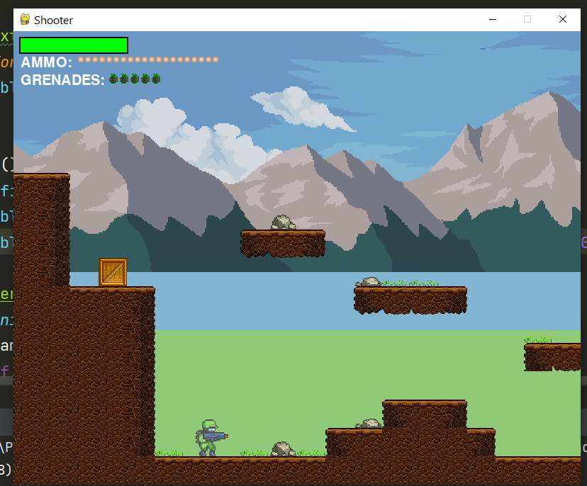
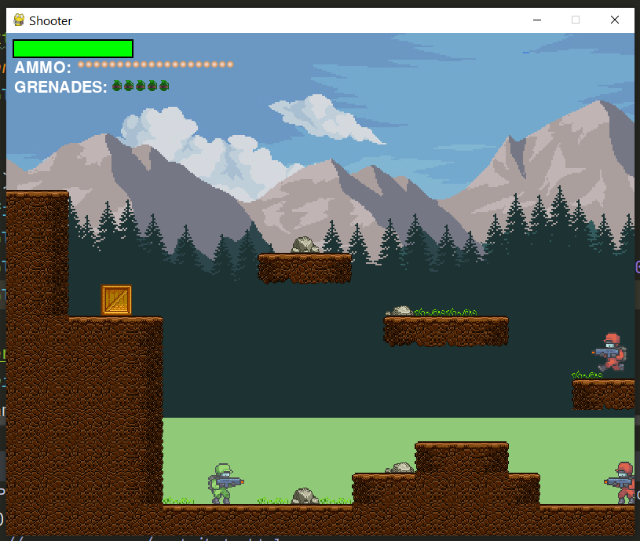
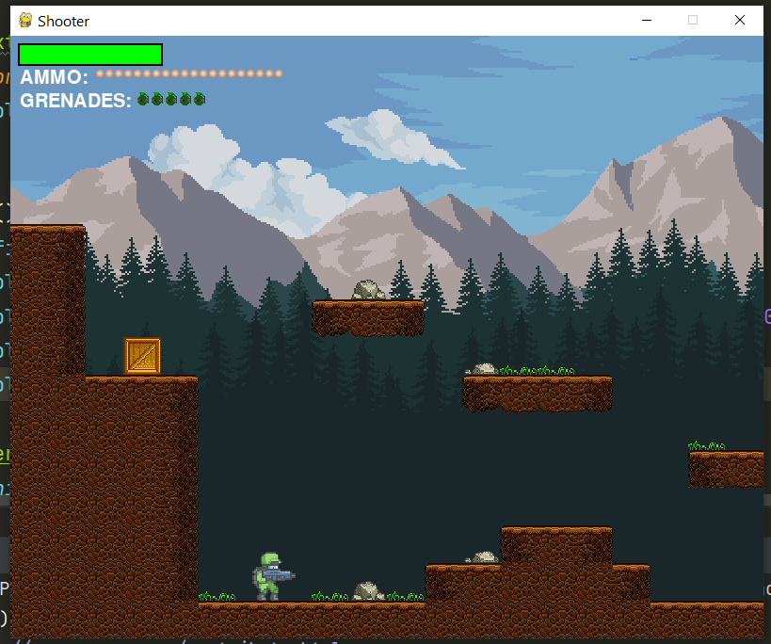

На самом деле когда наш игрок идет , должен прокручиваться не только уровень , но и фон.
Для добавления прокрутки создадим несколько переменных.
Одна из них SCROLL_THRESH - будет отвечать за начало прокрутки экрана. Она будет служить неким порогом от края экрана до которого должен добраться герой, прежде чем экран начнет прокручиваться. Мы не хотим, чтобы экран начал прокручиваться, когда герой дошел до края, поэтому мы создали переменную.
Когда герой будет подходить слева или справа экрана на расстояние 200 пикселей от края, экран будет двигаться. 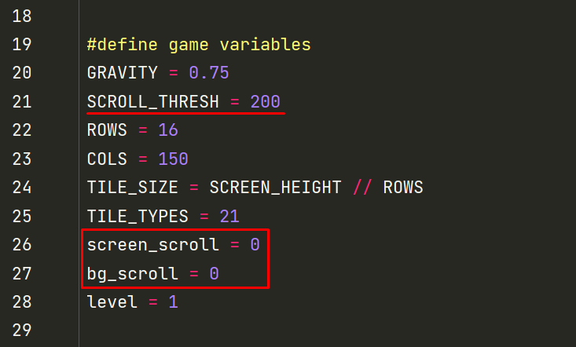
Прокрутка будет контролироваться перемещением игрока, это значит что мы можем делать это в методе перемещения игрока. Переходи методу move
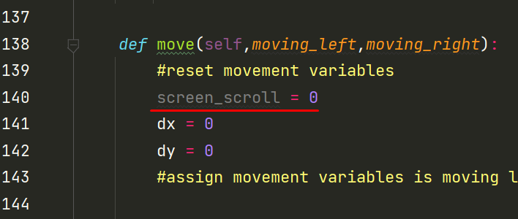
В самом низу метода перемещения у нас есть обновления позиции игрока на основе dx и dy.
Нам нужно сделать несколько проверок. Одна из них это та, что мы отслеживаем именно движение нашего игрока , а не врагов .
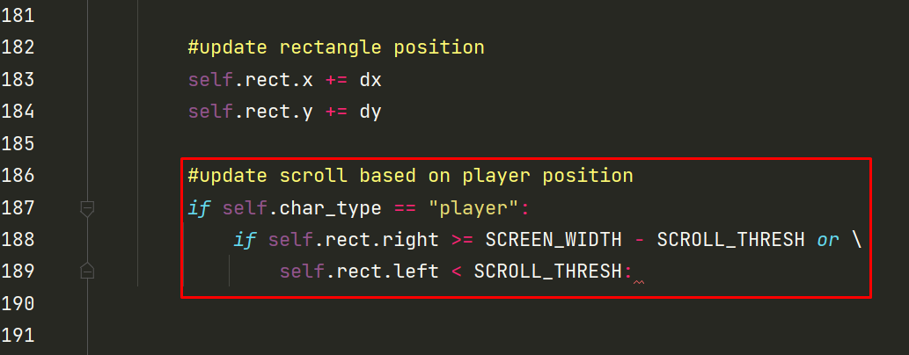
Когда игрок движется по середине экрана, все остальное неподвижно.
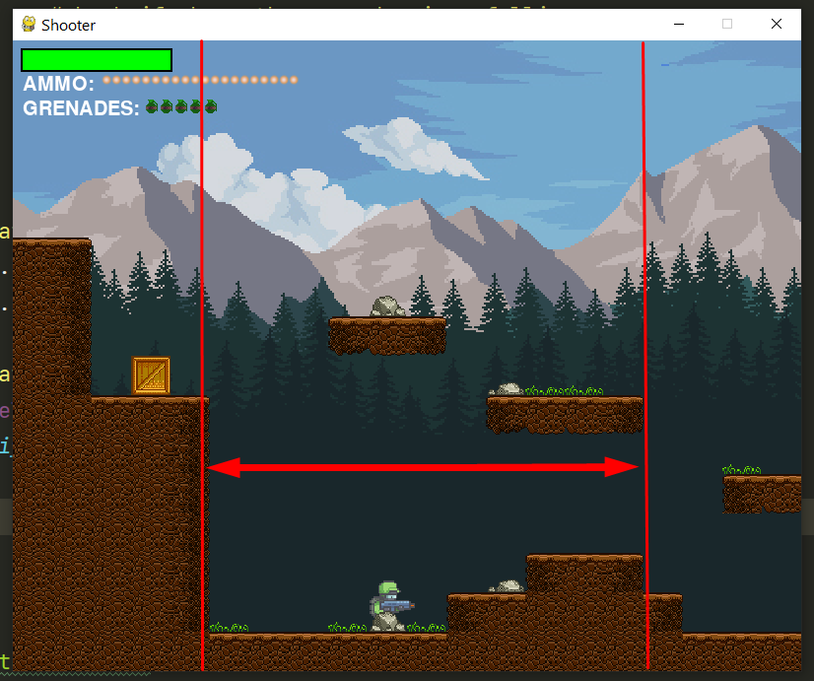
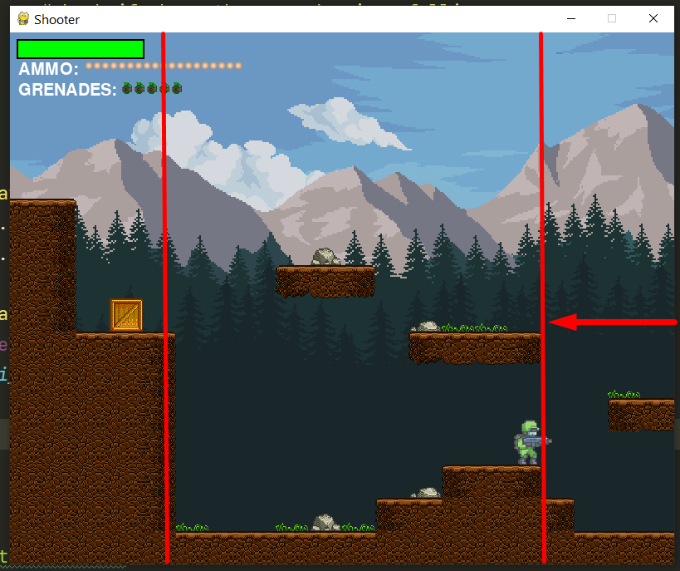
Но когда он подошел к одному из краев экрана, дальше сам герой не должен перемещаться. Относительно окна наш герой должен оставаться неподвижным, но все остальное в фоновом режиме должно прокручиваться
В этот момент должен начать перемещаться сам уровень и задний фон.
Это значит , что когда герой доберется до этой позиции, нам нужно убедиться, что он не пойдет дальше, а только лишь будет прокручиваться все остальное.
Поэтому как только герой подойдет к границе, мы будем возвращать его назад на тоже расстояние dx , насколько он пытался пройти вперед. Значение прокрутки экрана будет также соответствовать перемещению игрока, но будет противоположным, так как экран будет прокручиваться в обратную сторону от того, куда идет игрок
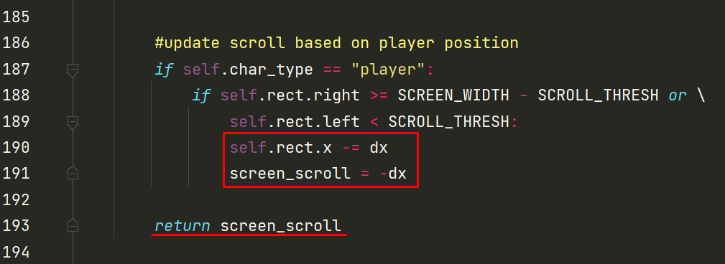
Нам необходимо также возвращать переменную прокрутки экрана чтобы использовать ее в основном игровом цикле.
Переместимся туда, к вызову метода move, и добавим, чтобы результат вызова move сохранялся в переменную screen_scroll определенную в начале кода 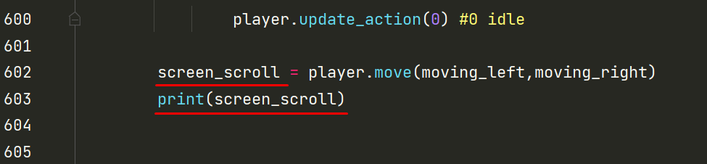
Также сделаем вывод и проверим что происходит когда герой достигает невидимой границы. Изначально видно, что герой на середине экрана и screen_scroll = 0. Но когда мы перейдем к границе, то увидим что герой топчется на месте а screen_scroll равно расстоянию на которое пытается переместить герой, соответственно все должно перемещаться на 5 пикселей влево и это создаст впечатление что все прокручивается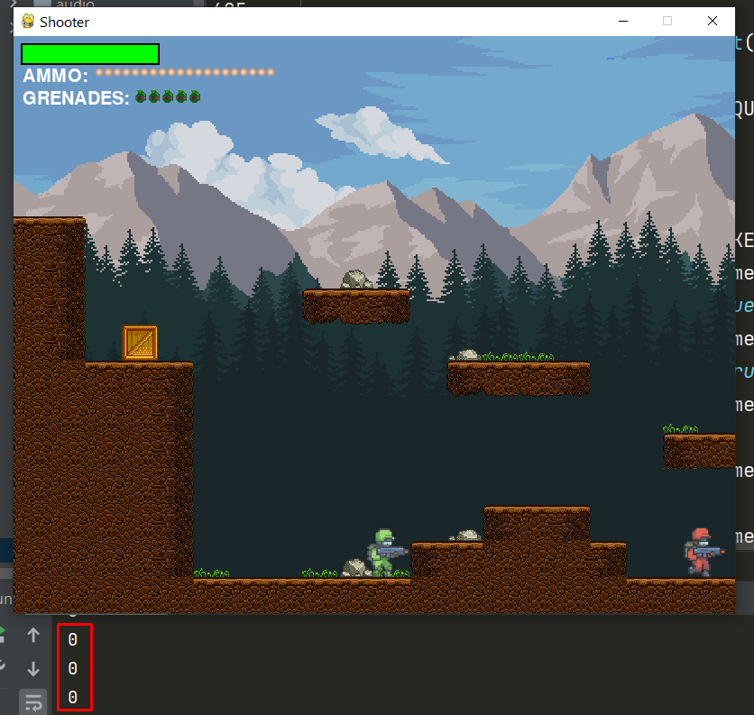
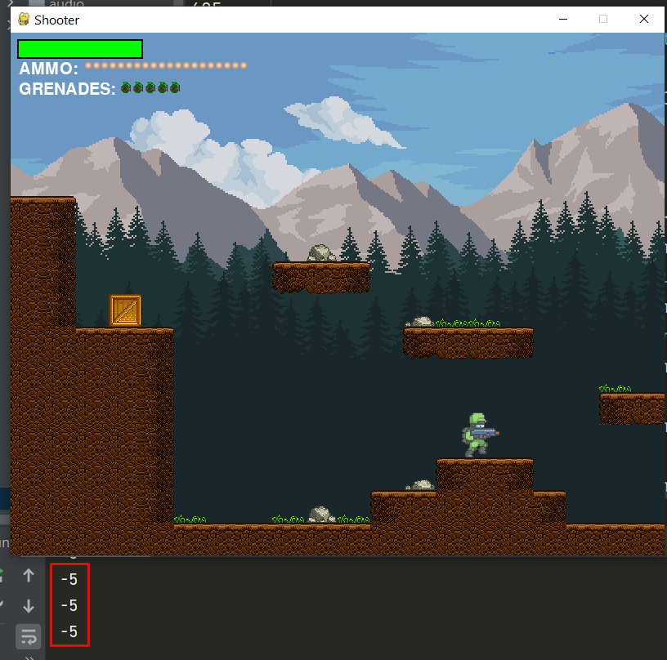
Теперь можно избавиться от команды print.
Что нужно сделать далее ? Нужно ввести переменную screen_scroll во все методы рисования, которые мы использовали. Наша задача - сдвинуть все прямоугольники, нарисованные ранее.
Первое с чем мы должны это сделать, это самим миром.
У нас есть класс World и метод draw, который рисует каждую отдельную плитку на местоположении ее прямоугольника. Добавим перемещение для каждой плитки в этом списке. Вспомним что tile – это кортеж который содержит картинку на нулевом индексе и прямоугольник на 1. Поэтому обращаемся к прямоугольнику, у которого берем значение с индексом 0 что равно «x»
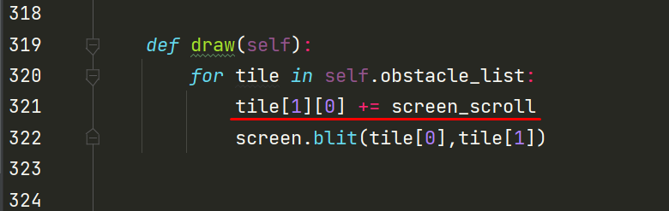
Запустим и проверим что получается. На данном этапе перемещаются все объекты из списка obstacles_list, не перемещаются те, у которых нет такой функциональности. Поэтому враги , декорации, боксы остаются на месте 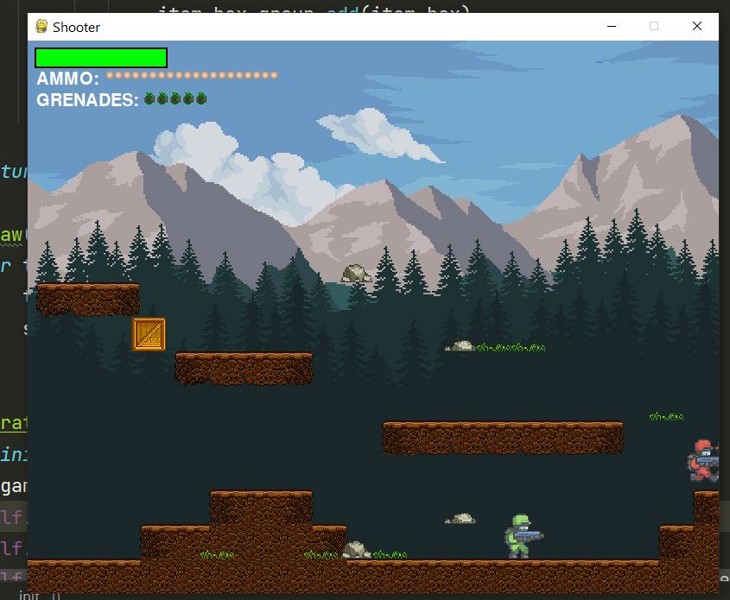
Добавим им такую возможность
Мы использовали классы для создания элементов, поэтому нам нужно будет создать методы рисования для каждого класса .
Перейдем к классу Soldier к методу ai , именно он управляет движением и положением врагов.
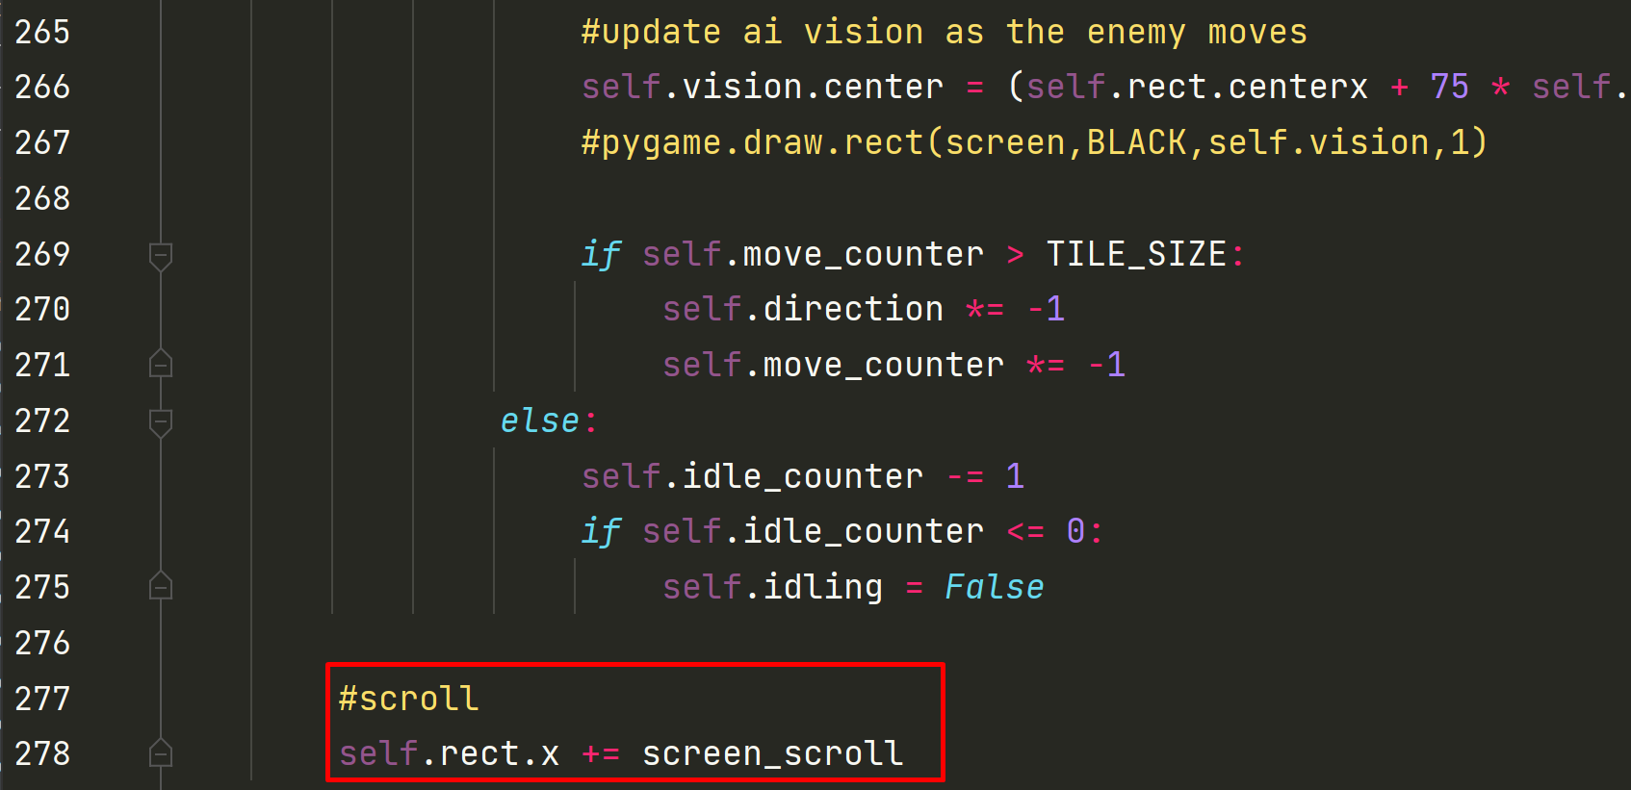
Запустим и проверим , отлично теперь враги сохраняют свою позицию относительно всего остального и во время жизни и после.
Теперь займемся всеми остальными объектами. Перейдем к декорациям, пропишем метод update. Прописывая метод в других классах, мы можем запускать и проверять что получается
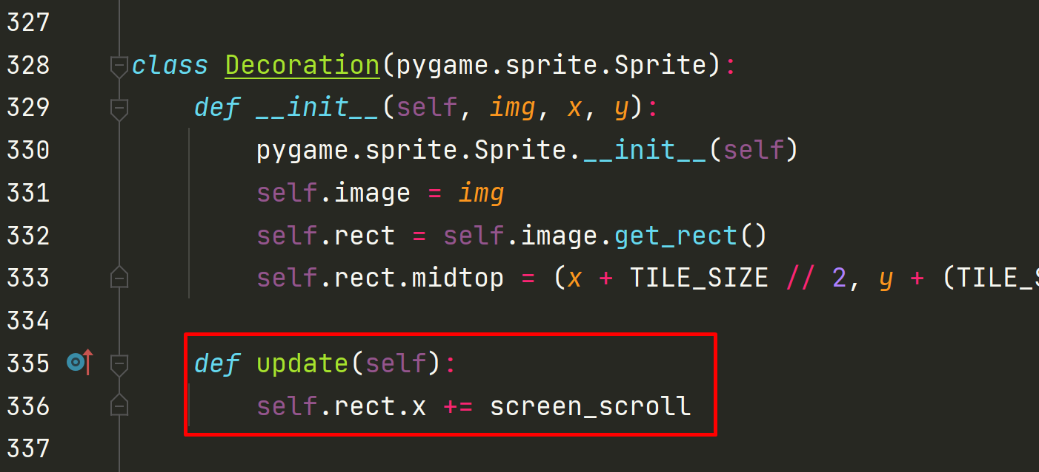
Скопируем и вставим этот метод в класс Water,Exit
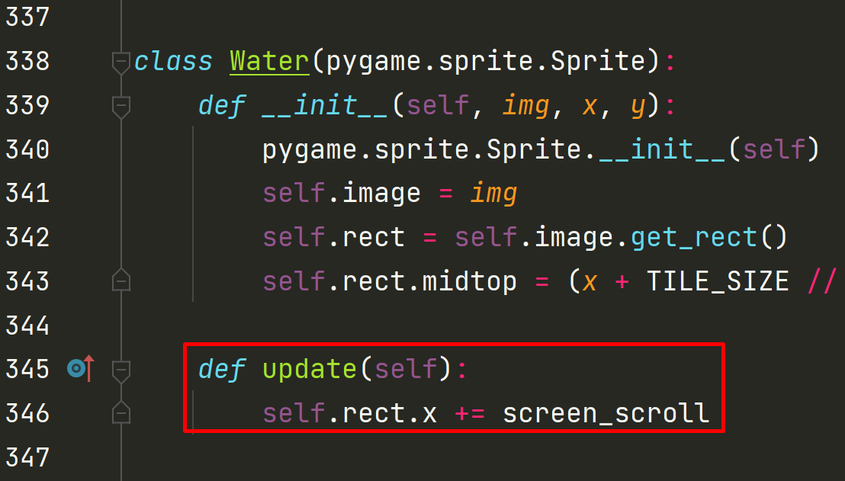
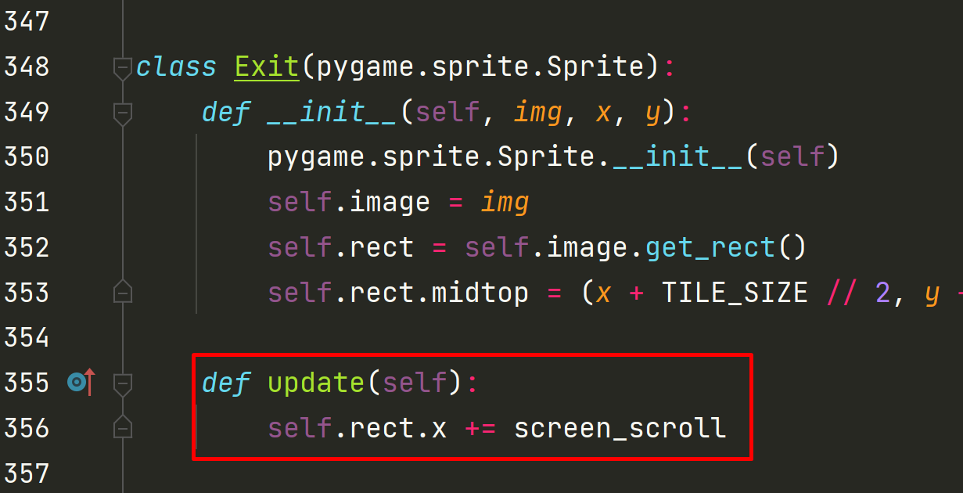
Также пропишем команду внутри класса ItemBox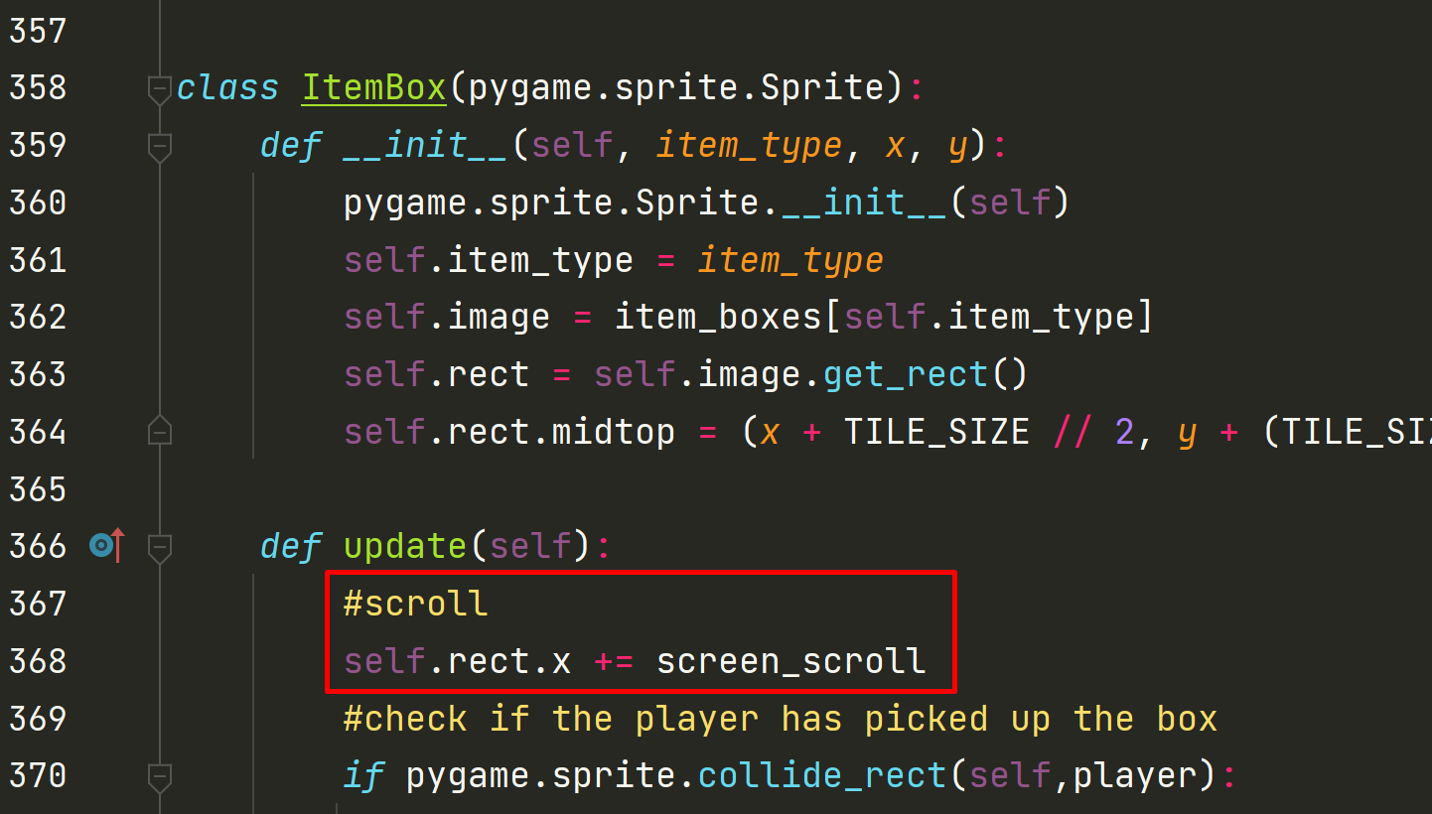
Запустим и проверим что получилось
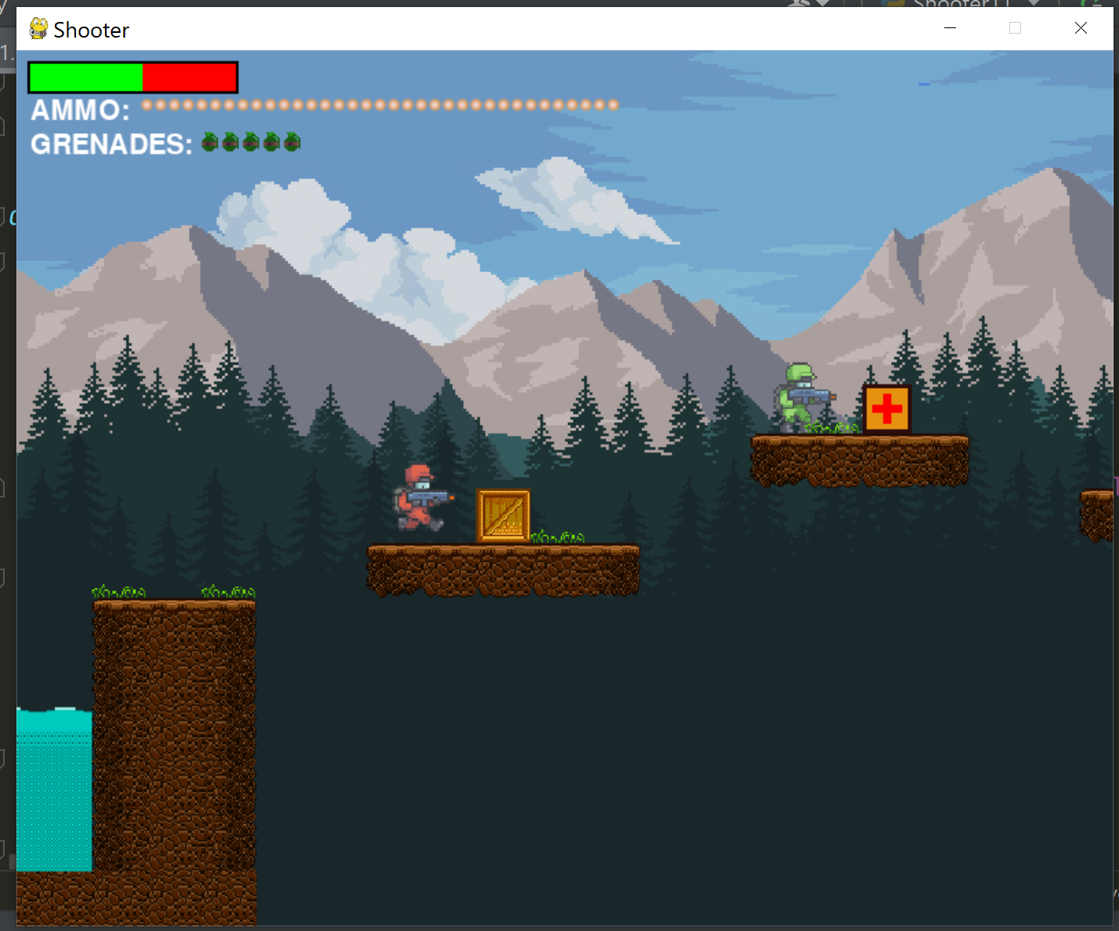
Как мы видим, декорации остаются на месте, вода и боксы с предметами также остаются.
Теперь мы можем исправить некоторые недочеты. Необходимо добавить смещение для гранат и пуль.
Перейдем в класс Bullet в метод update и добавим screen_scroll к положению пули по «x»
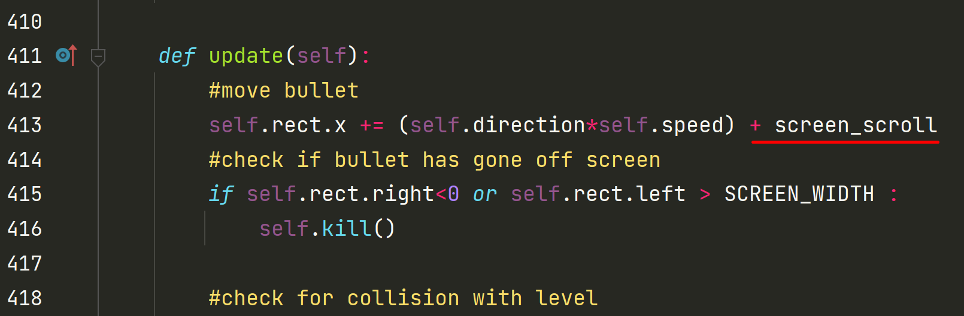
Затем перейдем к классу Grenade к методу update
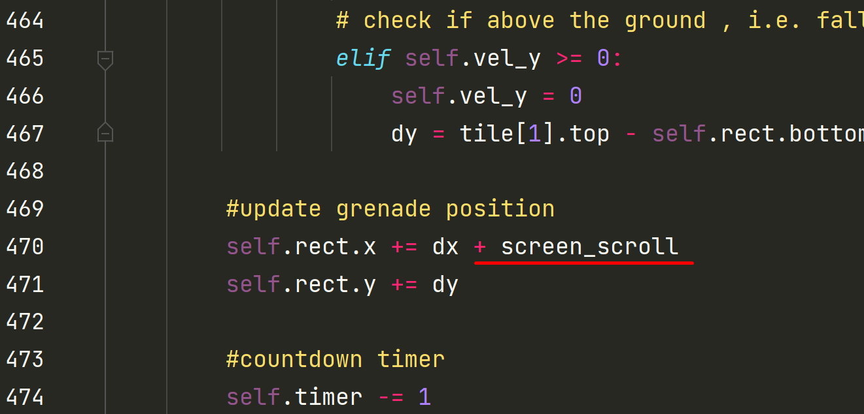
Теперь если мы запустим код, то увидим, что граната остается на месте. Но взрыв перемещается. Его нам также необходимо сдвигать при прокрутке экрана. Перейдем к классу Explosion к методу update. Добавим смещение
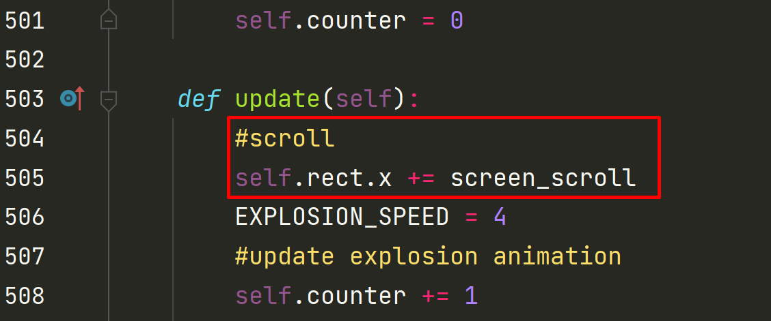
Отлично.
Теперь было бы неплохо добавить смещение заднего фона.
Как помните у нас было 2 переменных для прокрутки экрана : screen_scroll и bg_scroll.
Разница в том, что screen_scroll равно скорости игрока, когда игрок заходит за край, тогда как bg_screen это накопительная переменная. Так как мы хотим, чтобы мы в целом понимали насколько далеко игрок прокрутил экран
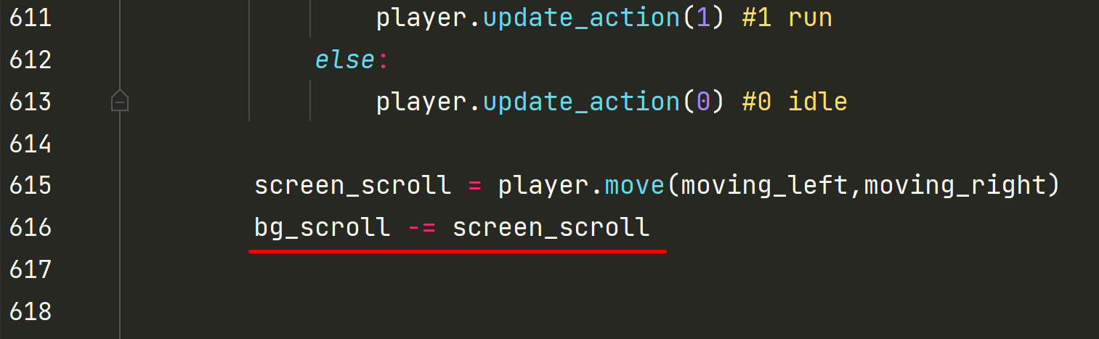
screen_scroll перемещает прямоугольники. bg_scroll перемещает экран.
Перейдем к функции draw_bg
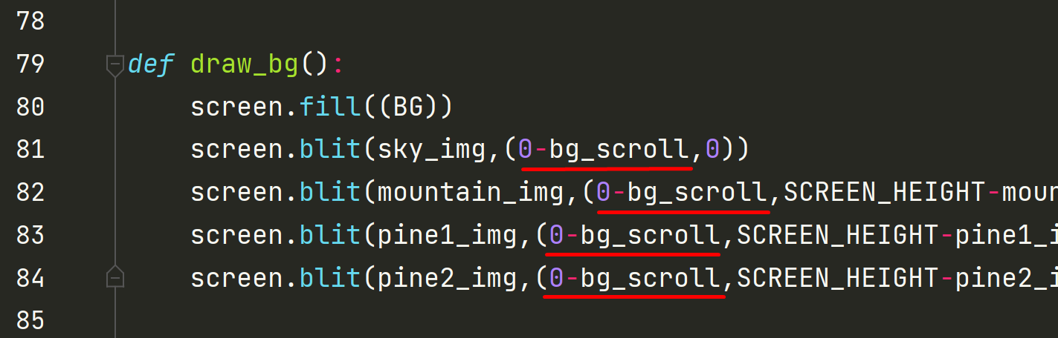
Затем запустим и попробуем перемещаться дальше. Отлично, фон движется , но есть одно но, что рано или поздно он заканчивается
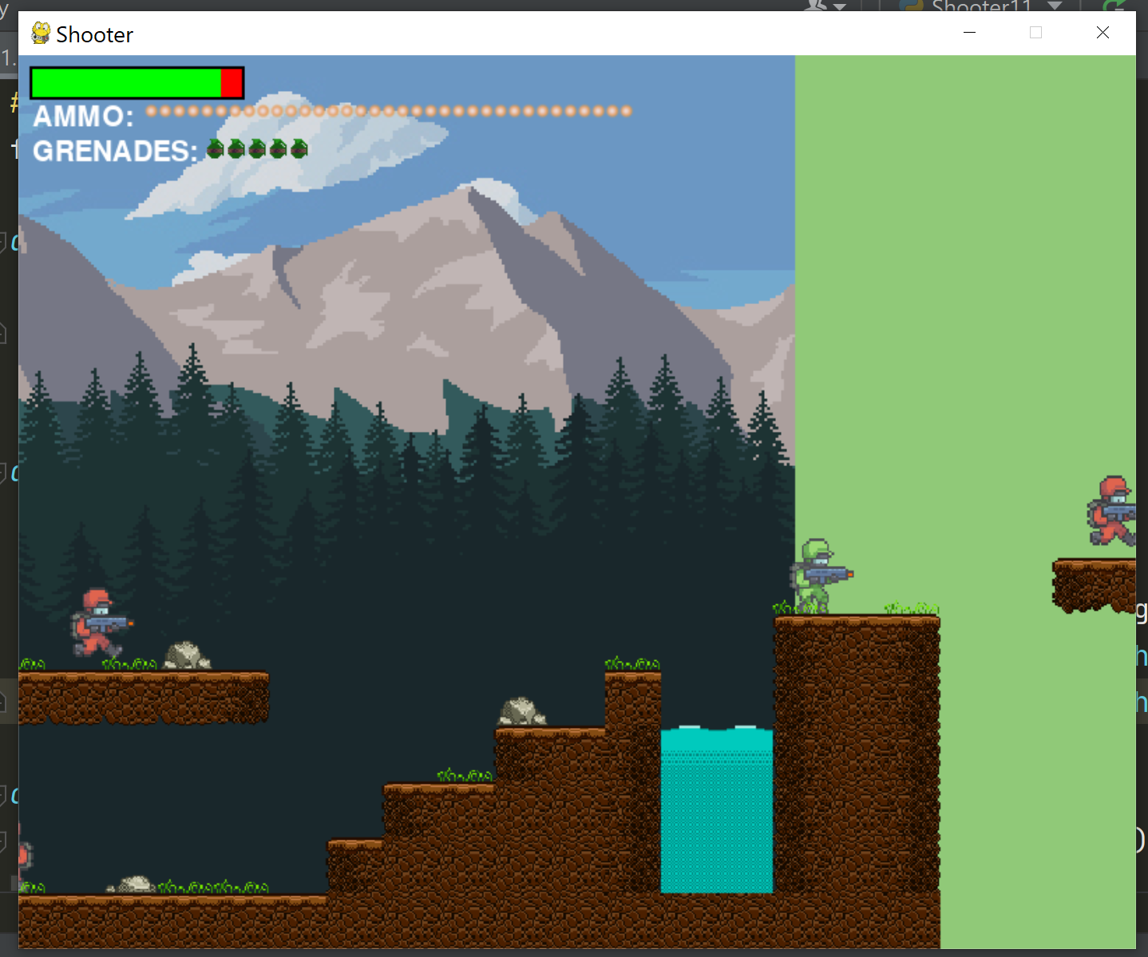
Наша задача сделать так, чтобы фон повторялся и тогда будет ощущение, что он бесконечный.
В функции draw_bg объявим переменную width и получим ширину одного из фоновых изображений. Ширина всех фоновых изображений одинакова, поэтому достаточно знать размер одного из них. Воспользуемся циклом for с помощью которого сдублируем остальные изображения и установим их на соответствующие позиции по x. В «x» будут подставляться числа от 0 до нужного нам
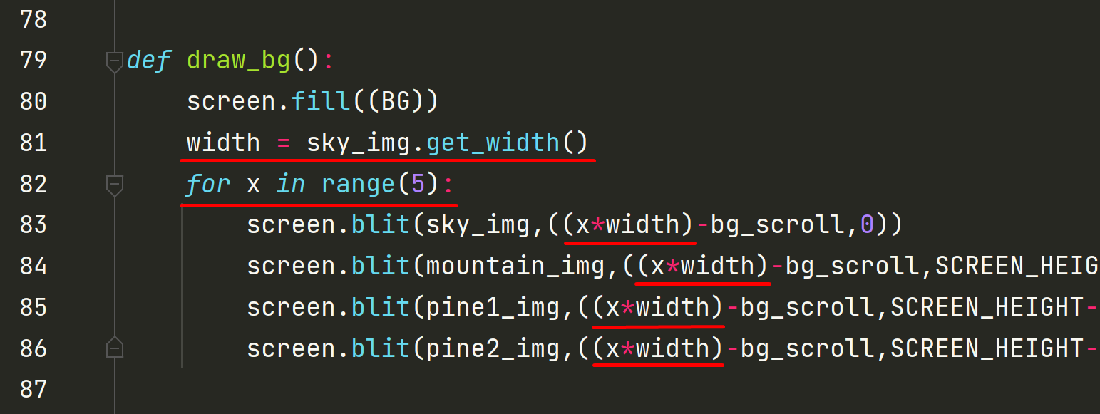
Запустим и проверим что получилось
Отлично теперь все движется , но было бы неплохо сделать параллаксную прокрутку. Это значит заставить двигаться фоновые объекты с разной скоростью в зависимости от того, насколько далеко они находятся от игрока. Это ээфект реальной жизни. Объекты которые находятся далеко от героя должны быть почти неподвижны, а те которые находятся близко соответственно движутся.
Поэтому мы можем отрегулировать значение определенным образом. Самые медленные будут облака, т.к. они находятся дальше всего. Следующие по скорости перемещения – горы, затем сосны
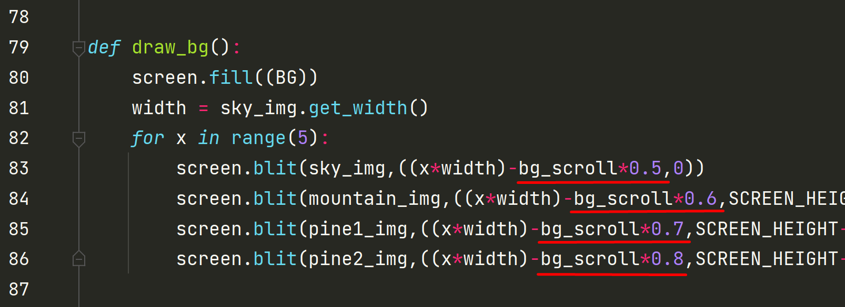
Запустим и проверим.
Следующее что хотелось бы сделать, это закончить прокрутку экрана , когда мы доходим до конца уровня

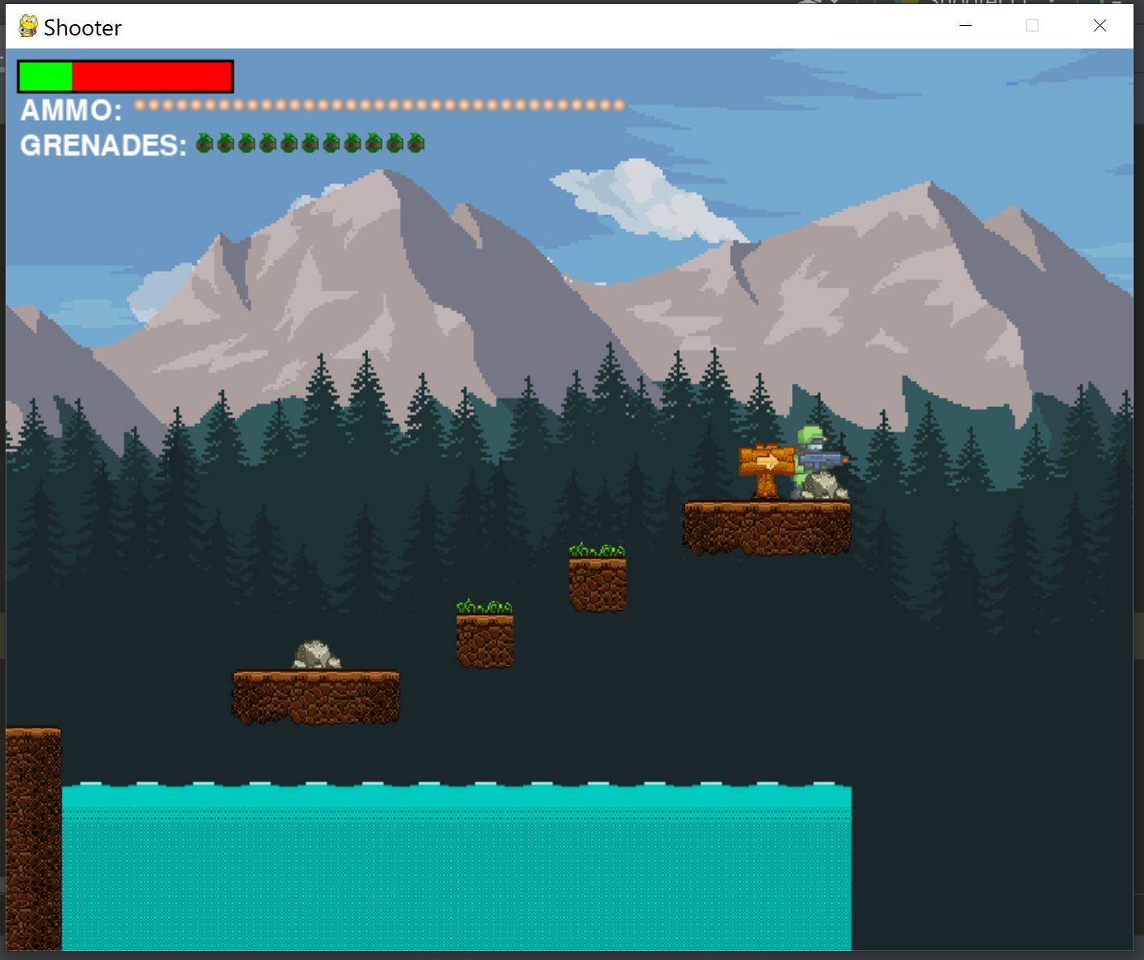
Перейдем к классу World к методу process_data . Мы знаем что наш мир состоит из плиток, плитки берутся из списка.
Список содержит множество строк, в каждой строке есть определенное количество элементов - столбцов.
Мы можем узнать длину одной строки, чтобы понимать какое кол-во столбцов у нас имеется на уровне в длину, так как все строки одинаковы по кол-ву столбцов.
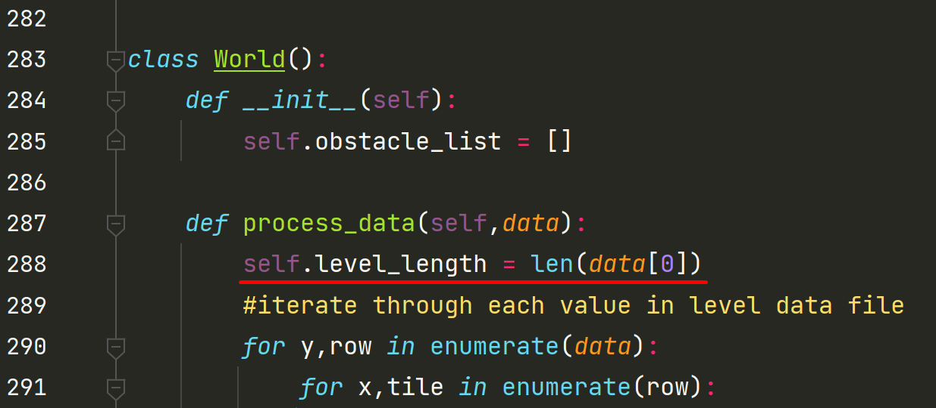
Перейдем к классу Soldier, к методу move, к месту, где мы изменяем screen_scroll в зависимости от перемещения игрока. 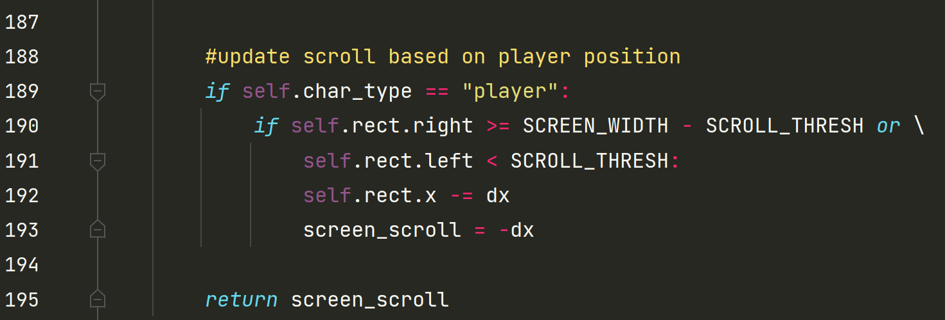
Здесь нужно добавить несколько дополнительных проверок, на правую и левую часть экрана.
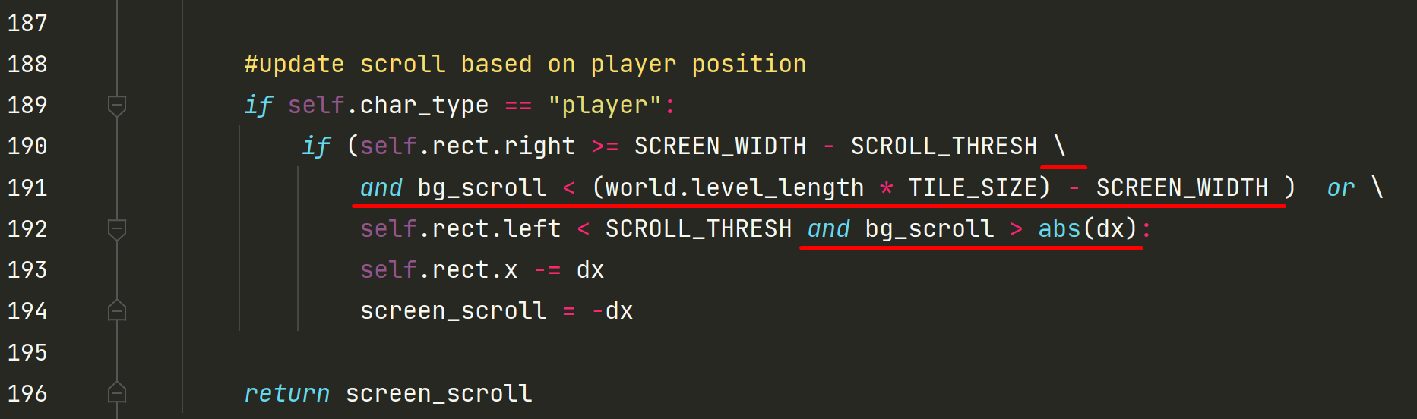
Теперь можно запустить и проверить.
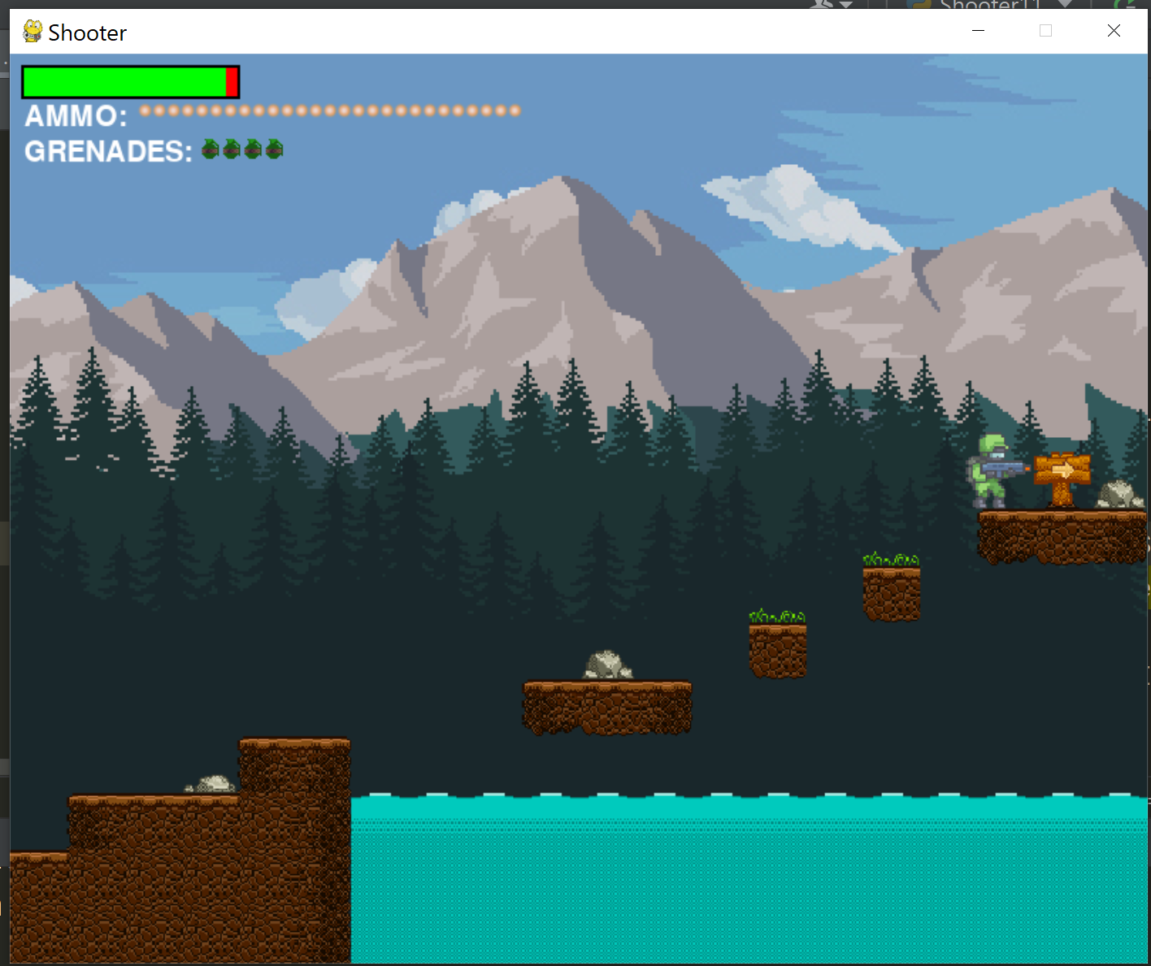
Отлично. Но у нас еще нет границы при достижении края экрана слева и справа. И мы можем свалиться.
Тут же в методе move класса Soldier допишем проверку на достижения краев экрана перед тем, как сделать перемещение
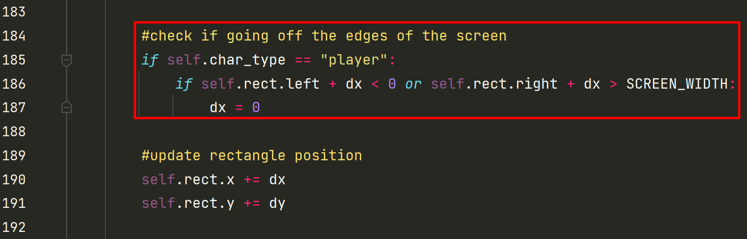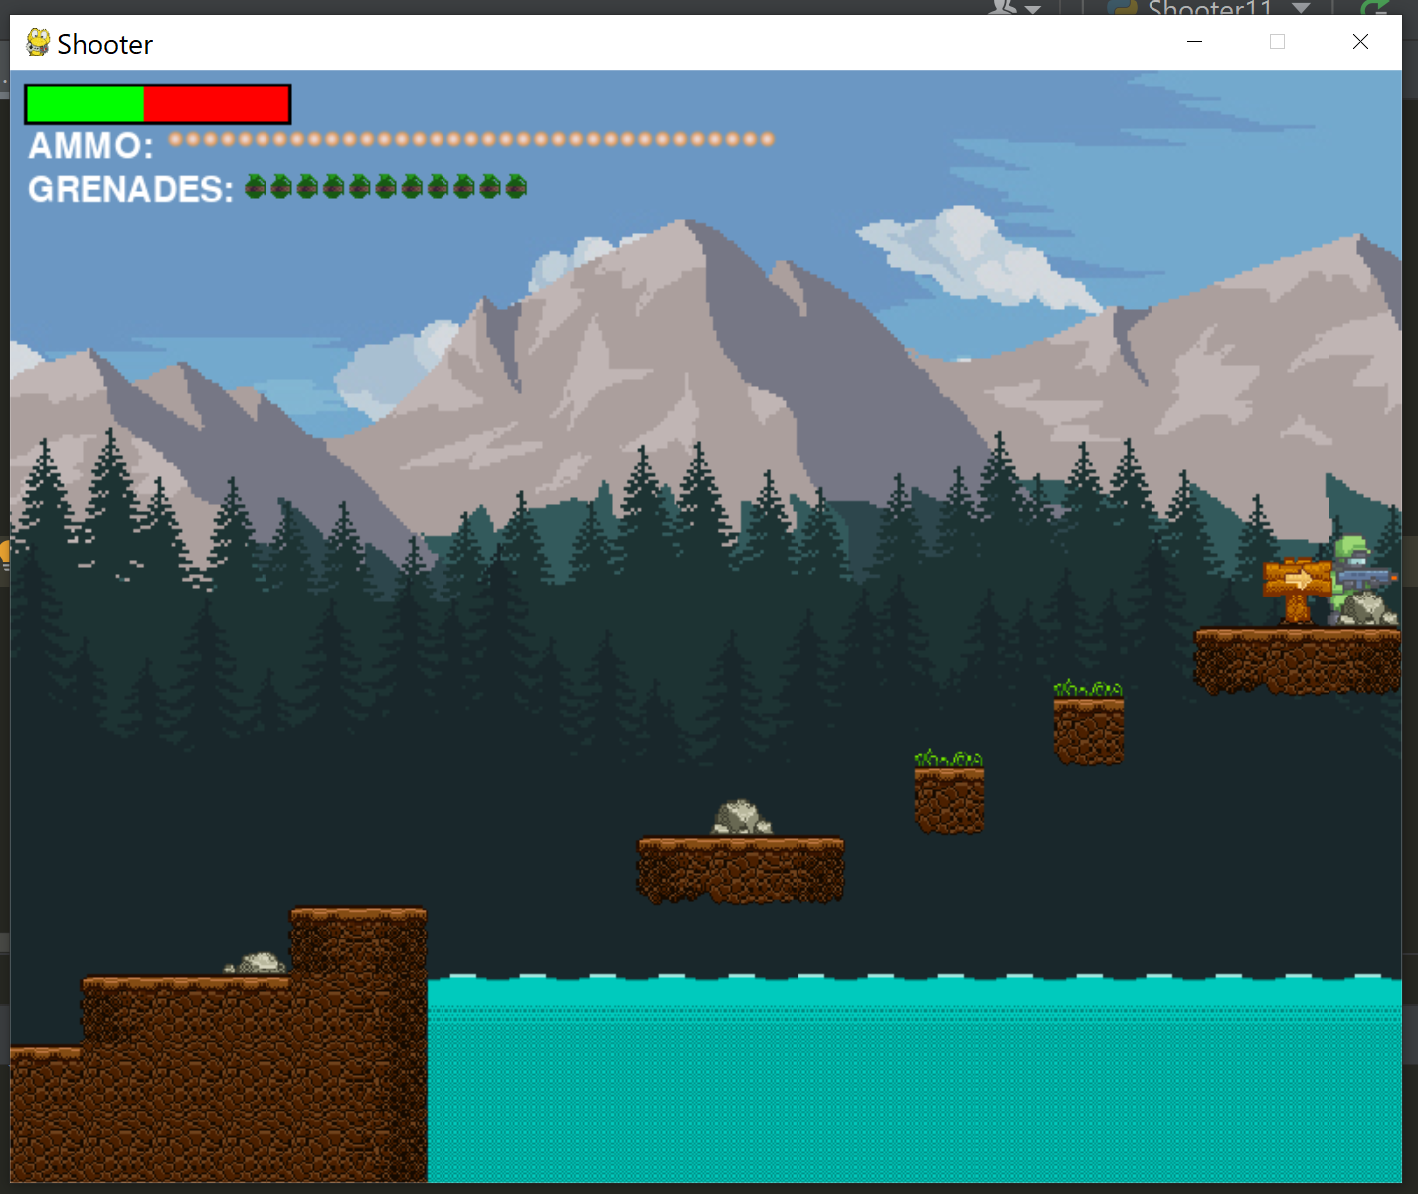
Теперь немного отрегулируем поведение врагов, на самом деле, если сейчас заключить их в границы ввиде стены, то станет видно как врезавшись в стену, они все еще продолжают двигаться. Это происходит из за таймера, который у них имеется. Нам необходимо добавить определение столкновения со стенами и разворот в другую сторону для продолжения движения.
Здесь же в методе move при столкновении врага добавим изменение его направления на противоположное , а также обнулим счетчик шагов
